Projekt: Trokuti u omjeru

Domena: C

Kroz ovaj projekt učenik će:
- Istraživati svojstva sličnih trokuta
- Donositi zaključke o sličnim trokutima
- Opisati pravilo koje vrijedi za slične trokute

Uputa učitelju:
Učenicima ponudimo ovaj projektni zadatak prije uvođenja Talesovog poučka o duljinama stranica sličnih trokuta. Projekt se provodi kao slučajan eksperiment jer učenici izrađuju crteže prema vlastitim željama, stoga ne postoji mogućnost da imaju identične crteže. Crtež u zadatku namjerno je postavljen tako da ne aludira na Talesov poučak.
Kada donesu svoje radove u školu, usporedimo njihove rezultate i donesemo zaključak.

Zadatak:
Nacrtaj jedan proizvoljan kut.
Taj kut presjeci nizom međusobno usporednih pravaca kako je prikazano na primjeru. Broj usporednih pravaca je proizvoljan.
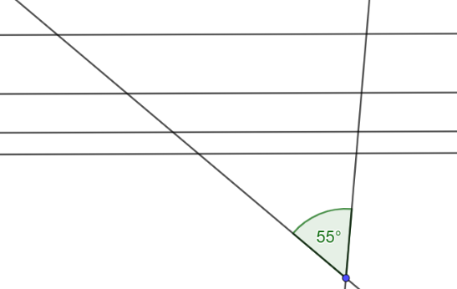

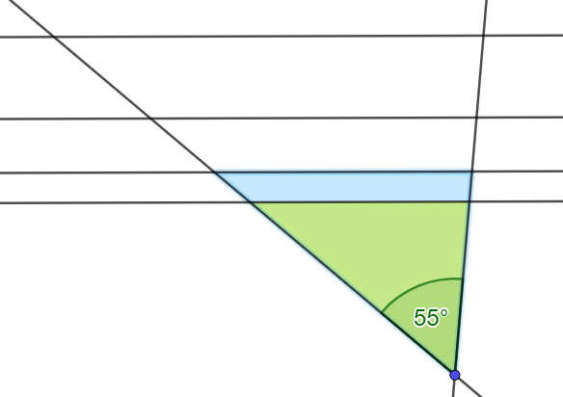

Redom ćeš istaknuti trokute kao na prikazanom modelu:
Uspoređujemo duljine stranica trokuta koji nastaju na ovaj način. Stranicama duljine možeš označiti na način da su prvom trokutu duljine stranica $a,b,i c$, drugom trokutu $a_{1}, b_{1}, i c_{1}$, i tako dalje.
Duljine stranica trokuta zapiši u tablicu koja se nalazi u nastavku, te ju proširi ovisno o tome koliko ćeš trokuta promatrati.
$$a,b, c$$ | $$a_{1}, b_{1}, c_{1}$$ | $$a_{2}, b_{2}, c_{2}$$ | ……
$$\frac{a}{a_{n}}$$
$$\frac{b}{b_{n}}$$
$$\frac{c}{c_{n}}$$
Zaključak:

U tablici ćeš zapisati podatke, te izračunati omjere. Za izračunavanje slobodno koristiš džepno računalo kako bi ti rezultati bili što precizniji.
Zapiši svoje zaključke u tablicu ili ispod nje. Opiši što primjećuješ. Što te iznenadilo?
Promisli na što bi se sve u geometriji mogao odnositi tvoj zaključak.
Zajednički zaključak donijeti ćete u školi kada svi donesu svoje radove uz pomoć učitelja.

